Отчет о проведении мероприятия
Межпредметная игра-квест «Библиотека Агаты Кристи»
МАОУ СОШ№14 имени А.Ф. Лебедева г.Томска

2 марта 2019 года прошла I городская межпредметная игра-квест «Библиотека Агаты Кристи» муниципальной сетевой образовательной площадки МАОУ СОШ №14 имени А.Ф. Лебедева города Томска в соответствии с графиком проведения мероприятий в рамках муниципальной образовательной сети.

Краткое наименование ООУ | Название сетевого мероприятия | Количество участников |  | Из каких ООУ приняли участие | Партнёры, участвующие в организации и проведении мероприятия | ФИО, должность работников организовывавших и проводивших мероприятие
 |  | учеников | учителей
МАОУ СОШ№14 имени А.Ф. Лебедева г.Томска | I городская межпредметная игра-квест «Библиотека Агаты Кристи» | 31 | 7 | СОШ № 14, 3, 34, 8 лицей | МАУ ИМЦ | Абрамова Я.С., учитель английского языка;  Дукмас А.И., учитель русского языка и литературы

Цель игры-квеста заключалась в развитии у обучающихся познавательного интереса к изучению английского языка и английской литературы. В рамках поставленной цели была выбрана современная форма проведения игры – квест, актуализирующий не только предметные знания и УУД, но и направленный в первую очередь на повышение мотивации, познавательного мотива деятельности обучающихся.
Игра проводилась среди 7-8 классов в одни этап. Максимальный состав команды – 6 человек. Участие команд, превышающих лимит, было обговорено заранее. Информация о необходимости знания биографии писательницы и ее литературного наследия было заявлено в положении игры.
Игра началась для всех команд одновременно в параллельных кабинетах, по поставленной задаче ребятам за час нужно было выйти из квест-комнаты, решив поставленные перед ними задачи. По структуре квест был линейный, поэтому участие организатора сводилось к минимуму.
В процессе прохождения квеста обучающиеся показали хорошее знание английского языка, критическое и образное мышление, находчивость и остроумие.
Для игры подобного типа была выбрана специфическая система оценки качества – время прохождения квеста. Всем был задан лимит времени – 1 час, все те, кто превышает время, автоматически считаются «проигравшими», рейтинг остальных команд формируется в соответствии с индивидуальным временем прохождения игры командой: чем меньше время, тем выше положение команды в рейтинге.
Все участники игры успешно справились с квестом, успели выйти из комнаты меньше, чем за час. После проведенного мероприятия обучающиеся оставили положительные отзывы о качестве игры, а также о квесте в целом.
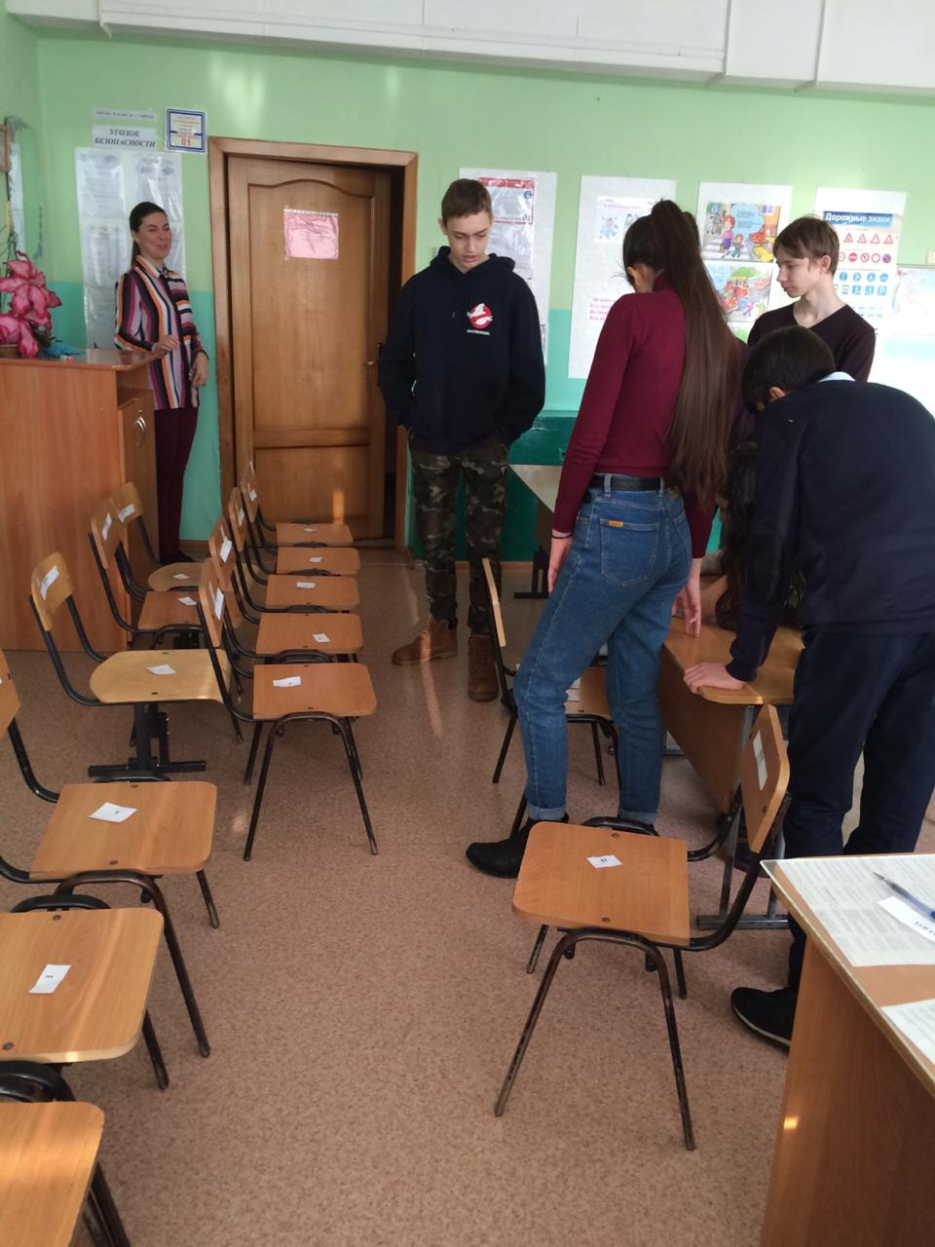 | 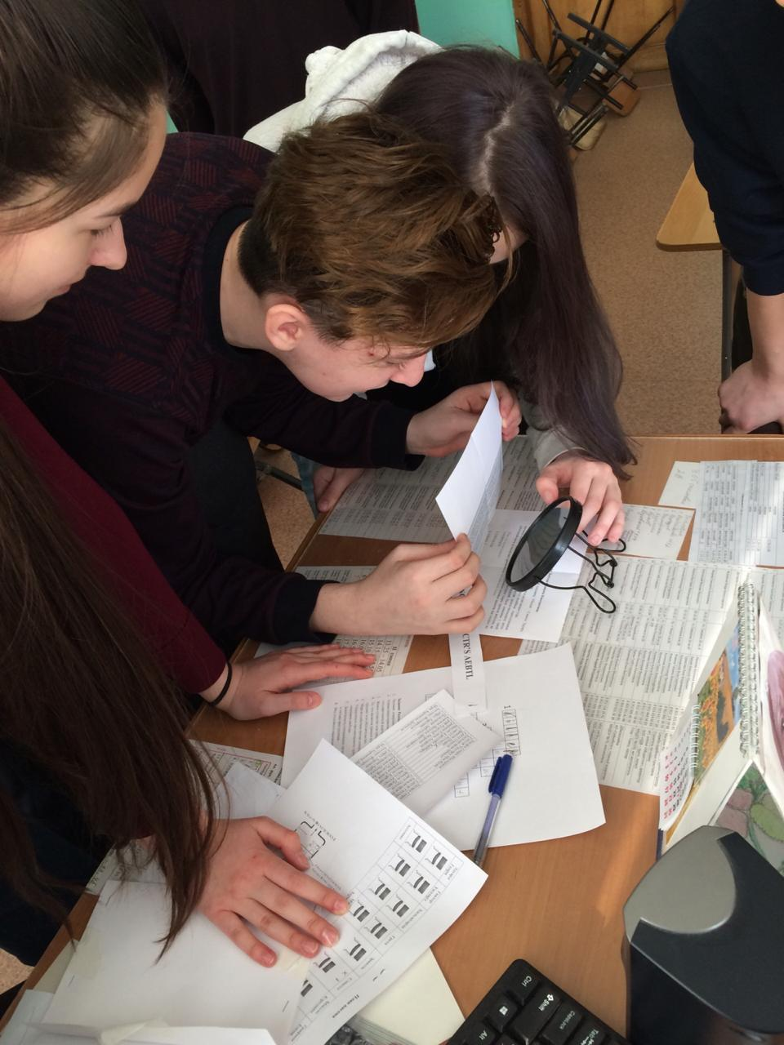
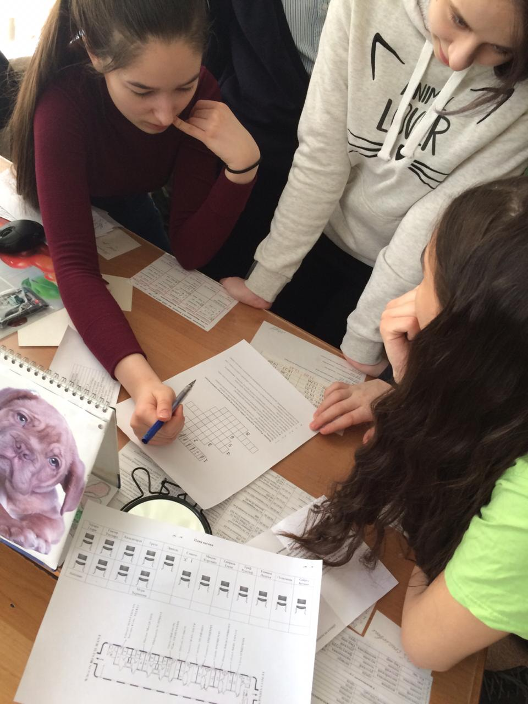 | 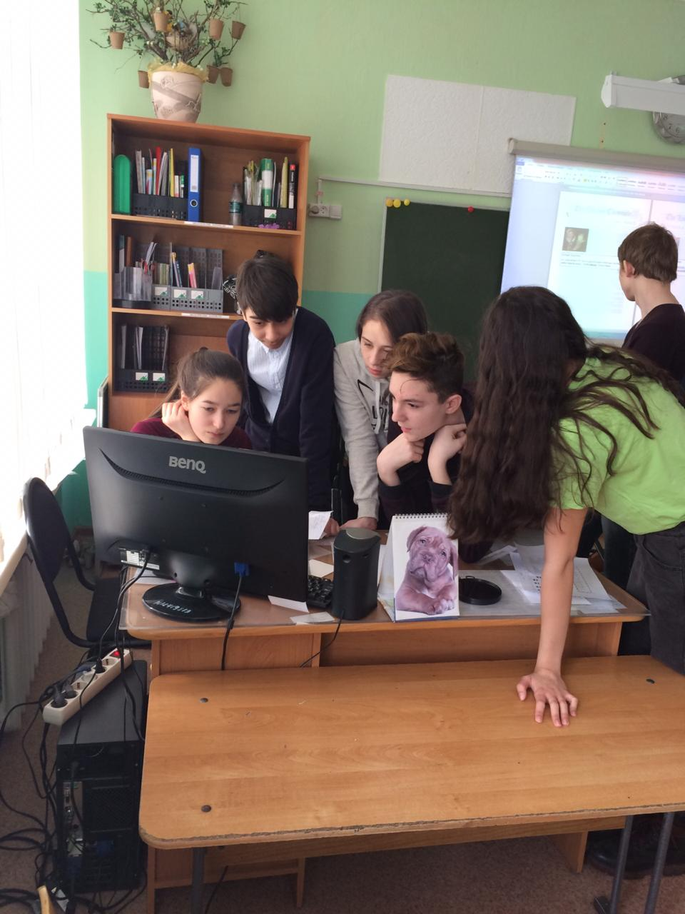

Результаты проведенной игры

№ | ОУ | ФИ участников команды | Класс | ФИО преподавателя | Время прохождения | Результат
1 | МАОУ СОШ № 14 имени А.Ф. Лебедева г. Томска | Дубровина Арина,  Воробьев Никита,  Шайдуко Александра,  Дурас Ольга,  Харлов Артем,  Латыпов Риф | 7 альфа | Танасова Н.П., Дукмас А.И. | 38 минут | Диплом I степени
2 | МАОУ СОШ № 14 имени А.Ф. Лебедева г. Томска | Муталлимов Нурай,  Кокшарова Таисия,  Джафаров Рафиг,  Лукашов Вадим,  Иванова Эльвира  Хромин Григорий | 8 альфа | Абрамова Я.С., Алибаева С.Т., Баладурина Н.И. | 39 минут | Диплом I степени
3 | МАОУ Мариинская СОШ №3 г. Томска | Андропова Ульяна  Баранов Владимир  Баранова Софья  Григорьева Мария  Николаев Иван  Орлова Софья | 8 | Ефимова И.В.,  Хлебникова Е.А. | 45 минут | Диплом II степени
4 | МАОУ лицей №8 имени Н.Н. Рукавишникова города Томска | Лосева Валерия  Еловиков Илья  Юрченкова Анна | 7 | Луговская Е.Н. | 46 минут | Диплом II степени
 |  | Корчагин Тимофей  Хромых Денис  Шевырина Анастасия | 8
5 | МАОУ СОШ №34 | Зюзин Руслан  Вставский Рамиль  Вторушин Денис  Лавриненко Денис  Залозная Анастасия  Белянина Полина  Наконечная Алёна | 8 | Самусенко Н.Ю.  Таразанова И.М. | 58 минут | Диплом III степени

А.И. Дукмас, учитель русского языка и литературы

